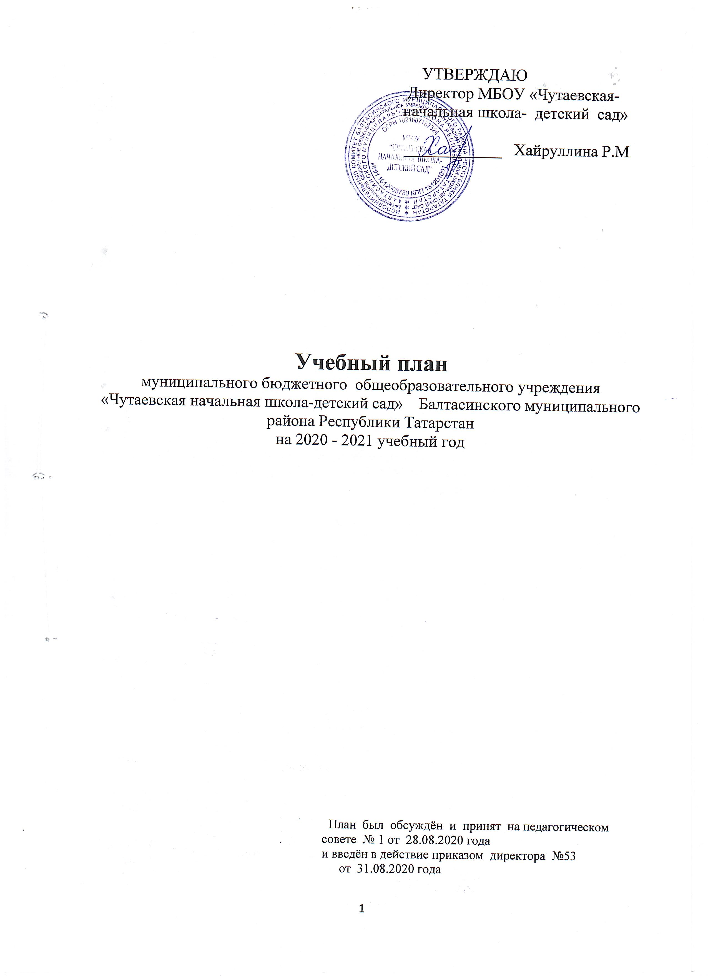

Пояснительная записка
к учебному плану муниципального бюджетного общеобразовательного учреждения «Чутаевская начальная школа-детский сад» Балтасинского муниципального района Республики Татарстан
на 2020-2021 учебный год
1. Общая характеристика учебного плана.
Учебный план муниципального бюджетного общеобразовательного учреждения «Чутаевская начальная школа-детский сад» Балтасинского муниципального района Республики Татарстана на 2020-2021 учебный год разработан на основе следующих нормативных документов:
1. Закона Российской Федерации № 273-ФЗ от 29.12.2012 "Об образовании в Российской Федерации".
2. Федерального государственного образовательного стандарта начального общего образования (утвержден приказом Министерства образования и науки Российской Федерации 6 октября 2009 г. №373, зарегистрирован в Минюсте России 22 декабря 2009 года, регистрационный номер 17785).
3.Закона Российской Федерации «О языках народов Российской Федерации» №1807-1 от 25.10.1991 (ред. от 12.03.2014).
4. Порядка организации и осуществления образовательной деятельности по основным образовательным программам – образовательным программам начального общего, основного общего и среднего общего образования, утверждённого приказом Министерства образования и науки Российской Федерации от 30.08.2013 № 1015
5. Приказа Министерства образования и науки Российской Федерации от 26 ноября 2010 года №1241 «О внесении изменений в федеральный государственный образовательный стандарт начального общего образования, утвержденный приказом Министерства образования и науки Российской Федерации от 6 октября 2009 года №373» (зарегистрирован в Минюсте России 4 февраля 2011 года, регистрационный номер 19707).
6. Приказа Министерства образования и науки Российской Федерации от 22.09.2011 № 2357 «О внесении изменений в федеральный государственный образовательный стандарт начального общего образования, утвержденный приказом Министерства образования и науки Российской Федерации от 6 октября 2009 г. №373».
7. Приказа Министерства образования и науки Российской Федерации от 31 декабря 2015 года № 1576 «О внесении изменений в федеральный государственный образовательный стандарт начального общего образовании, утвержденный приказом Министерства образования и науки Российской Федерации от 6 октября 2009 года № 373».
8 . Приказа Министерства образования и науки Российской Федерации от 29 декабря 2014 г. № 1643 «О внесении изменений в приказ Министерства образования и науки Российской Федерации» от 6 октября 2009 года № 373 «Об утверждении и введении в действие федерального государственного образовательного стандарта начального общего образования»
9. Приказа Министерства образования и науки Российской Федерации от 31 декабря 2015 года № 1578 «О внесении изменений в федеральный государственный образовательный стандарт начального образовании, утвержденный приказом Министерства образования и науки Российской Федерации от 17 мая 2012 года № 413».
10.Федерального перечня учебников, рекомендованных и допущенных к использованию в образовательном процессе в образовательных организациях, реализующих образовательные программы общего образования и имеющих государственную аккредитацию.
11. СанПиН 2.4.2.2821-10 «Санитарно-эпидемиологические требования к условиям и организации обучения в общеобразовательных учреждениях» (утверждены постановлением Главного государственного санитарного врача Российской Федерации от 29 декабря 2010 года №189) , с изменениями 29 июня 2011г., 25 декабря 2013г., 24 ноября 2015г..
12. Закона Республики Татарстан от 22.07.2013 №68-ЗРТ «Об образовании»
13. Закона Республики Татарстан «О государственных языках Республики Татарстан и других языках в Республике Татарстан» №1560-XII от 08.07.1992г. (в действующей редакции)
14. Основной образовательной программы начального общего образования МБОУ «Чутаевская начальная школа – детский сад»».
15. Устав МБОУ «Чутаевская начальная школа – детский сад»

Целью учебного плана является создание условий для получения каждым обучающимся доступного качественного образования в соответствии с его образовательными потребностями формирования ключевых компетенций.
Задачи учебного плана:
-обеспечить качественную реализацию выполнения федерального государственного образовательного стандарта;
-воспитывать разносторонне развитую личность, способную к активной адаптации в обществе и самостоятельному жизненному выбору;
-обеспечивать сохранение и укрепление здоровья обучающихся.

Учебный план состоит из двух частей — обязательной части и части, формируемой участниками образовательных отношений.
Обязательные предметные области учебного плана: русский язык и литератур-ное чтение, родной язык и литературное чтение на родном языке, иностранный язык, математика и информатика, обществознание и естествознание (Окружающий мир), основы религиозных культур и светской этики, искусство, технология, физическая культура.
Обязательная часть учебного плана отражает содержание образования, которое обеспечивает достижение важнейших целей современного начального общего образования:
-формирование гражданской идентичности обучающихся, приобщение их к общекультурным, национальным и этнокультурным ценностям;
-готовность обучающихся к продолжению образования на последующих уровнях основного общего образования, их приобщение к информационным технологиям;
-формирование здорового образа жизни, элементарных правил поведения в экстремальных ситуациях;
-личностное развитие обучающегося в соответствии с его индивидуальностью.
В начальных классах реализуется учебный план для школ с родным языком обучения.
Предметная область «Русский язык и литературное чтение» представлена учебными предметами «Русский язык» и «Литературное чтение». Основные задачи реализации предмета «Русский язык»: формирование первоначальных представлений о русском языке как государственном языке Российской Федерации, как средстве общения людей разных национальностей в России и за рубежом. Основные задачи реализации предмета «Литературное чтение»: развитие диалогической и монологической устной и письменной речи, коммуникативных умений, нравственных и эстетических чувств, способностей к творческой деятельности.
Предметная область «Родной язык и литературное чтение на родном языке» по согласию родителей (законных представителей) обучающихся отдана на изучение учебных предметов «Родной (татарский) язык» и «Литературное чтение на родном (татарском) языке».Основные задачи реализации предмета «Родной (татарский) язык»: формирование первоначальных представлений о единстве и многообразии языкового и культурного пространства России, о языке как основе национального самосознания. Основные задачи реализации предмета «Литературное чтение на родном ( татарском) языке»: развитие диалогической и монологической устной и письменной речи на татарском языке, коммуникативных умений, нравственных и эстетических чувств, способностей к творческой деятельности на татарском языке.
Предметная область «Иностранный язык» представлена учебным предметом «Английский язык». Основные задачи реализации предмета: формирование дружелюбного отношения и толерантности к носителям другого языка на основе знакомства с жизнью своих сверстников в других странах, с детским фольклором и доступными образцами детской художественной литературы, формирование начальных навыков общения в устной и письменной форме с носителями английского языка, коммуникативных умений, нравственных и эстетических чувств, способностей к творческой деятельности на английском языке.
Предметная область «Математика и информатика» представлена учебным предметом «Математика». Основные задачи реализации предмета «Математика»: развитие математической речи, логического и алгоритмического мышления, воображения, обеспечение первоначальных представлений о компьютерной грамотности.
Предметная область «Обществознание и естествознание (Окружающий мир)» представлена учебным предметом «Окружающий мир». Основные задачи реализации предмета «Окружающий мир»: формирование уважительного отношения к семье, населенному пункту, региону, России, истории, культуре, природе нашей страны, ее современной жизни. Осознание ценности, целостности и многообразия окружающего мира, своего места в нем. Формирование модели безопасного поведения в условиях повседневной жизни и в различных опасных и чрезвычайных ситуациях. Формирование психологической культуры и компетенции для обеспечения эффективного и безопасного взаимодействия в социуме.
Предметная область «Основы религиозных культур и светской этики» представлена предметом «Основы религиозных культур и светской этики». Основные задачи реализации предмета «Основы религиозных культур и светской этики»: воспитание способности к духовному развитию, нравственному самосовершенствованию. Формирование первоначальных представлений о светской этике, об отечественных традиционных религиях, их роли в культуре, истории и современности России. Учебный предмет «Основы религиозных культур и светской этики» изучается в 4 классе в объеме 1 часа в неделю. По заявлению родителей утвержден модуль «Основы мировых религиозных культур».
Предметная область «Искусство» представлена учебными предметами «Музыка» и «Изобразительное искусство». Основные задачи реализации
предметов «Музыка» и «Изобразительное искусство»:
развитие способностей к художественно-образному, эмоционально-ценностному восприятию произведений изобразительного и музыкального искусства, выражению в творческих работах своего отношения к окружающему миру.
Предметная область «Технология» представлена учебным предметом «Технология». Основные задачи реализации предмета «Технология»: формирование опыта как основы обучения и познания, осуществление поисково-аналитической деятельности для практического решения прикладных задач с использованием знаний, полученных при изучении других учебных предметов, формирование первоначального опыта практической преобразовательной деятельности.
Предметная область «Физическая культура» представлена учебным предме-том «Физическая культура». Основные задачи реализации предмета «Физическая культура»: укрепление здоровья, содействие гармоничному физическому, нравствен-ному и социальному развитию, успешному обучению, формирование первоначаль-ных умений саморегуляции средствами физической культуры.
Формирование установки на сохранение и укрепление здоровья, навыков здорового и безопасного образа жизни. Согласно СанПиН 2.4.2. 2821 – 10 в школе проводится 3 урока физической культуры в неделю, предусмотренных в объеме максимально допустимой недельной нагрузки.
Часы учебного плана, формируемые участниками образовательных отношений, во 2 и 3 классах, с учетом мнения родителей, отведены на преподавание предмета «Математика» по 1 часу в неделю для отработки вычислительных навыков и с целью развития логического мышления.
Обучение в первых классах в соответствии с СанПиН 2.4.2.2821–10 организуется при пятидневной неделе с максимально допустимой недельной нагрузкой в 21 академический час и дополнительными недельными каникулами в середине третьей четверти при традиционном режиме обучения.
Образовательная недельная нагрузка распределяется равномерно в течение учебной недели, при этом объем максимальной допустимой нагрузки в течение дня не превышает для обучающихся I классов 4 уроков и 1 день в неделю – не более 5 уроков, за счет урока физической культуры. Обучение проводится без балльного оценивания знаний обучающихся и домашних заданий.
Обучение в I классе осуществляется с использованием «ступенчатого» режима обучения в первом полугодии. В сентябре, октябре проводятся по 3 урока в день по 35 минут каждый, остальное время заполняется целевыми прогулками, экскурсия-ми, физкультурными занятиями, развивающими играми. Чтобы выполнить задачу снятия статического напряжения школьников, на четвертых уроках используется не классно-урочная, а иные формы организации учебного процесса: уроки-игры, уроки-театрализации, уроки-экскурсии, уроки- импровизации и т.п. В ноябре, декабре проводятся по 4 урока по 35 минут каждый, во втором полугодии (январь – май) – по 4 урока по 40 минут каждый.
Продолжительность урока составляет во II - IV классах –45 минут.
Учебный план для 1-4 классов ориентирован на 4-летний нормативный срок освоения образовательных программ начального общего образования. Продолжительность учебного года: 1 класс – 33 учебные недели, 2-4 классы –34 учебные недели.

2.Учебный план для 1-4 классов
МБОУ «Чутаевская начальная школа –детский сад»
Балтасинского муниципального района РТ, реализующего
в 2019/2020 учебном году основную образовательную программу в соответствии с ФГОС НОО (Модель 4)
Предметные области | Учебные  предметы  Классы | Количество часов в неделю |  |  |  | Всего часов
Предметные области | Учебные  предметы  Классы | I | II | III | IV | Всего часов
 | Обязательная часть
Русский язык и литературное чтение | Русский язык | 2 | 4 | 3 | 4 | 13
Русский язык и литературное чтение | Литературное чтение | 2 | 2 | 2 | 2 | 8
Родной язык и литературное чтение на родном языке | Родной язык (татарский язык) | 3 | 3 | 4 | 3 | 13
Родной язык и литературное чтение на родном языке | Литературное чтение на родном языке (на татарском языке) | 2 | 2 | 2 | 2 | 8
Иностранные языки | Иностранный язык (английский) | – | 2 | 2 | 2 | 6
Математика и информатика | Математика | 4 | 4 | 4 | 4 | 16
Обществознание и естествознание | Окружающий мир | 2 | 2 | 2 | 2 | 8
Основы религиозных культур и светской этики | Основы религиозных культур и светской этики | – | – | – | 1 | 1
Искусство | Музыка | 1 | 1 | 1 | 1 | 4
Искусство | Изобразительное искусство | 1 | 1 | 1 | 1 | 4
Технология | Технология | 1 | 1 | 1 | 1 | 4
Физическая культура | Физическая культура | 3 | 3 | 3 | 3 | 12
Итого: |  | 21 | 25 | 25 | 26 | 97
Часть, формируемая участниками образовательных отношений (математика) |  | – | 1 | 1 |  | 2
Максимально допустимая недельная нагрузка |  | 21 | 26 | 26 | 26 | 99

3. Освоение образовательной программы начального общего образования сопровождается промежуточной аттестацией обучающихся. Промежуточная аттестация проводится в следующих формах:

3.1.Формы проведения промежуточной аттестации

классы  предметы | 1 | 2 | 3 | 4
Русский язык | КС | ВГО/ ДГЗ | ВГО/ ДГЗ | ВГО/ ДГЗ
Литературное чтение | Т | ВГО/Т | ВГО/Т | ВГО/Т
Родной язык (татарский язык) | КС | ВГО/ ДГЗ | ВГО/ ДГЗ | ВГО/ ДГЗ
Литературное чтение на родном языке (на татарском языке) | ОЧ | ВГО/Т | ВГО/Т | ВГО/Т
Иностранный язык (английский) |  | ВГО/ КР | ВГО/ КР | ВГО/ КР
Математика | КР | ВГО/КР | ВГО/КР | ВГО/КР
Окружающий мир | Т | ВГО/Т | ВГО/Т | ВГО/Т
ИЗО | Т | ВГО/ИР | ВГО/ИР | ВГО/ИР
Музыка | Т | ВГО/Т | ВГО/Т | ВГО/Т
Технология | Т | ВГО/Т | ВГО/Т | ВГО/Т
Физическая культура | ТН | ВГО/З | ВГО/З | ВГО/З
Основы религиозных культур и светской этики |  |  |  | Т

ВГО – выставление годовой оценки, Д – диктант, Т – тестирование, КР – контрольная работа, ИР – итоговая работа, З – зачет, ТН- тестовые нормативы, КС- контрольное списывание, ОЧ- осознанное чтение, ДГЗ- диктант с грамматическим заданием.

Промежуточная аттестация -для 1 класса в период с 10.05.2021 по 22.05.2021г.
-для 2-4 классов в период с 17.05.2021 по 31.05.2021 г. по каждому учебному предмету учебного плана в конце учебного года после освоения программ по предметам без прекращения образовательной деятельности.
3.2. Для обучающихся 1-4 классов, находящихся на семейном образовании.

классы  предметы | 1 | 2 | 3 | 4
Русский язык | КС | ДГЗ | ДГЗ | ДГЗ
Литературное чтение | Т | Т | Т | Т
Родной язык (татарский язык) | КС | ДГЗ | ДГЗ | ДГЗ
Литературное чтение на родном языке (на татарском языке) | ОЧ | Т | Т | Т
Иностранный язык (английский) |  | КР | КР | КР
Математика | КР | КР | КР | КР
Окружающий мир | Т | Т | Т | Т
ИЗО | Т | ИР | ИР | ИР
Музыка | Т | Т | Т | Т
Технология | Т | Т | Т | Т
Физическая культура | ТН | З | З | З
Основы религиозных культур и светской этики |  |  |  | Т

Т – тестирование, КР – контрольная работа, ИР – итоговая работа, З – зачет, ТН- тестовые нормативы, КС- контрольное списывание, ОЧ- осознанное чтение, ДГЗ- диктант с грамматическим заданием.

